3 текст (хэтчбек)
>В СоветскомСоюзетакжеразрабатываласьмодельотечественногохэтчбека (Ваз-2108), но до концаэтотпроекттак и не довели, >былсозданлишьодинобразец.
Просоветскийсоюзвообщене упоминаем, FAVORIT MOTORS всякимиВАЗами, ГАЗами, жигулями и т.д. не торгует.
>3- или 5-дверной кузов
наверное, дверный, если я не ошибаюсь
>котораянапоминаетформыфастбека
большинствоне представляет, что это такое и как он выглядит.
>и обонятьвсе, что творится в багажнике.
чтотам уже можнонаобонять?)) убираем
>К плюсамможнотакжеотнестиширокийобзорпри заднемходе.
У седанов, по моемуопыту, он не шире, чем у хэтчбеков.
>хэтч
Вовсехтекстахубираем и большене используем.
>Посетитесайт ГК FAVORIT MOTORS (http://www.favorit-motors.ru/) и приценитесь!
Писалвышенасчетсайта.

3) Хэтчбек

История создания

Хэтчбек – это довольно популярный в наше время тип кузова, который уже давно является серьезным конкурентом седана. Слово «хэтчбек» образовано от двух английских слов «hatch» – люк и «back» – сзади. Своюисторию кузов начал еще в довоенные годы. В далекие 40-е годы ХХ века первые автомобили с широким люком сзади начала выпускать фирма Citroёn, позже эстафету подхватила американская фирма «Кайзер Моторс», выпустив в мир два образца:Frazer Vagabond и KaiserTraveler. Широкую популярность хэтчбеки приобрели благодаря усилиям японцев. В Европе мода на эти кузова началась после выхода французского Renault 16.

Внешний вид и особенности

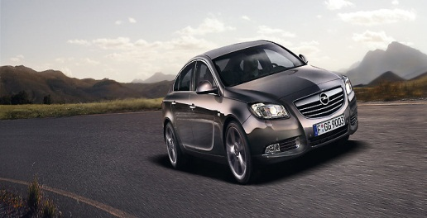

Хэтчбек представляет собой 3- или 5-дверный кузов, имеет один или два рядасидений, а также короткий задний свес, к тому же у него есть дверца в задней стенке. Длина хэтчбека часто меньше, чем у седана, что дает ему ряд преимуществ в городских условиях. Как правило, хэтчбек имеет покатую крышу, которая плавно, без ступенек переходит в крышу багажника. Также данный кузов может быть и трехобъемным, но даже при таком раскладе нижний свес остается укороченным.

Что лучше выбрать хэтчбек или седан?

Для того чтобы Вам легче было определиться с выбором кузова будущего автомобиля, мы приводим список преимуществ и недостатков седана и хэтчбека. Ознакомившись с ним, Вы получите полезную информацию, которая поможет Вам с выбором.

Хэтчбек. Преимущества:

- Довольно компактные размеры, при этом не обременены «хвостом», что позволяет им отлично маневрировать на улицах города.
- Широкий проем багажного отделения, который позволяет загружать габаритные предметы (телевизоры, стиральные машины и т. п.)
- Привлекательный внешний вид, имеющий некоторое сходство со спортивными автомобилями (пользуется спросом у молодежи).

Также у хэтчбеков имеется несколько недостатков:

- Отсутствие перегородки и звукоизоляции между салоном и багажным отделение, из-за этого во время движения Вы будете слышать и чувствовать все звуки и запахи, которые доносятся из багажника.
- Также из-за того, что объем салона увеличивается за счет багажника, в зимний период затруднен прогрев автомобиля.
- Размер багажника становится больше, чем багажник седана лишь в случае демонтажа или складывания заднего ряда сидений.

Седан. Преимущества:

- В первую очередь хочется отметить, что седан имеет более презентабельный вид, чем хэтчбек. Это делает его фаворитом у автолюбителей постарше.
- Изолированный багажник. Черта, которая является минусом у конкурента, отсутствует у седана. Никаких посторонних шумов из багажника, при езде, вы не услышите.
Из недостатков отметим:

- Пожалуй, самым неприятным недостатком для седанов, является багажник небольшого размера, а также малый объем пространства в салоне.
- Если сравнивать с хэтчбеками, седаны более габаритные, что усложняет вождение в городских пробках.

Хэтчбек и универсал. В чем же отличие?

Если анализировать эти два кузова, то в можно отметить сразу несколько отличий:

- Цена. Как банально не звучит, но это так. Универсалы стоят на порядок дороже хэтчей.
- Размер багажного отделения. У универсалов багажное отделение заметно больше, чем у хэтчбеков.
- Дизайн. Элегантные формы хэтчбеков, выглядят намного привлекательнее строгих линий универсала.

Пора подвести итог.

Хэтчбеки – отличные машины для небольшой семьи. В них сочетаются комфорт, практичность и привлекательный дизайн. Хэтчбек идеально подходит для выездов на природу, в его багажник поместятся все необходимые на отдыхе вещи. А в пределах города маневренность и малогабаритность данного автомобиля помогут быстрее преодолеть пробку. Мечтаете о хэтчбеке? Перейдите по ссылке, в раздел каталог http://www.favorit-motors.ru/ind/new-cars/ и приценитесь!

Примеры хэтчбеков:

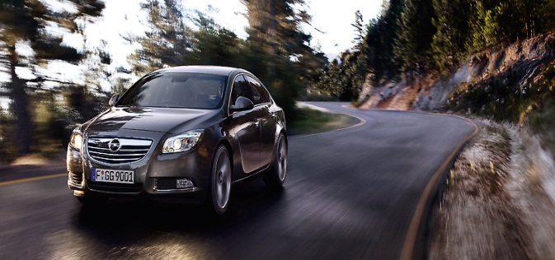
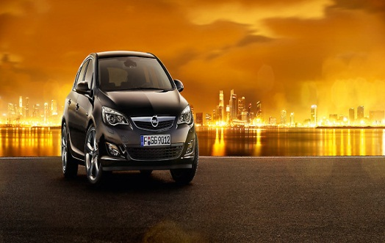
OpelAstra 2013 (Опель Астра 2013) Opel InsigniaHatchback (ОпельИнсигнияхэтчбек)

